
РЕПУБЛИКА БЪЛГАРИЯ
Министерство на образованието и науката
Регионално управление на образованието – Пазарджик

4400 гр. Пазарджик, ул. „П. Яворов” № 1, тел/факс 034/446 270, https://ruo-pazardjik.bg, e-mail: rio_pazardjik@mon.bg

З А П О В Е Д
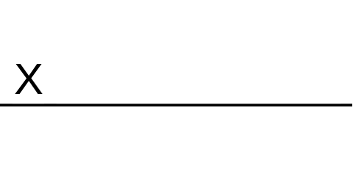

На основание чл. 143, ал. 2, т. 1, и чл. 254, ал. 2 от Закона за предучилищното и училищното образование, чл. 3, ал. 2, т. 14 и ал. 3 от Правилника за устройството и функциите на регионалните управления на образованието, във връзка с чл. 52, ал. 2, т. 2 от Наредба №10 от 01.09.2016 г. за организацията на дейностите в училищното образование, писмо на МОН с №9105-283/10.12.2024 г. с приложени Правила за планиране, утвърждаване и реализиране на държавния план-прием в VIII клас и на допълнителния държавен план-прием в XI клас в неспециализираните профилирани и професионални гимназии, средните и обединените училища протокол от Комисията по заетостта към Областния съвет за развитие на област Пазарджик с вх. № РД 21-725/17.02.2025 г. за съгласуване на предложения държавен план-прием и допълнителен държавен план-прием и протокол от 05.02.2025 г. във връзка със Заповед № РД 09-128/24.01.2025 г. на министъра на образованието и науката за съгласуване на държавния план-прием в неспециализираните държавни училища, финансирани от МОН

У Т В Ъ Р Ж Д А В А М:

I. Държавен план-прием в VIII клас за учебната 2025-2026 година по училища и паралелки, както следва:
1. Прием в VIII клас в профилирани и професионални паралелки в профилирани и професионални гимназии, в средни и в обединени училища, дневна и дуална форма на обучение – 81 паралелки (Приложение № 1).
2. Прием в VIII клас в паралелки в задочна и вечерна форма на обучение – 6 паралелки (Приложение № 2).
II. Държавен план-прием в XI клас за учебната 2025-2026 година - 2 (две) паралелки (Приложение № 3).
III. Държавен план-прием в V клас за учебната 2025-2026 година - 3 (три) паралелки (Приложение № 4).
Държавният план-прием е разпределен по училища, съгласно приложените таблици.

Контрол по изпълнението на заповедта възлагам на началника на отдел ОМДК в РУО - Пазарджик.

Настоящата заповед да се сведе до знанието на директорите на училищата и да се публикува на сайта на РУО – Пазарджик в срок до 03.05.2025 г.

Приложение: съгласно текста

